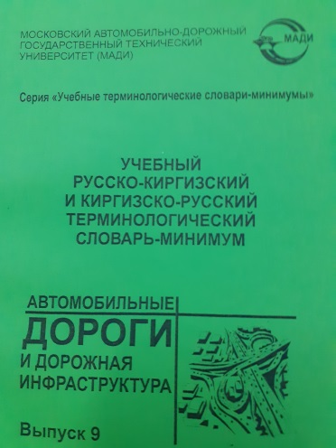
- Автомобильные дороги и дорожная инфраструктура. Авторский коллектив: Полякова Т.Ю., Джафаров Р.М., Дмитриев С.М., Абдыкалыков А.А., Маданбеков Н.Ж., Жумалиева Г.Э.

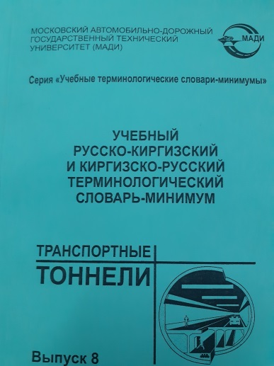

- Транспортные тоннели. Авторский коллектив: Полякова Т.Ю., Маковский Л.В., Абдыкалыков А.А., Маданбеков Н.Ж., Курманбек уулу Н;

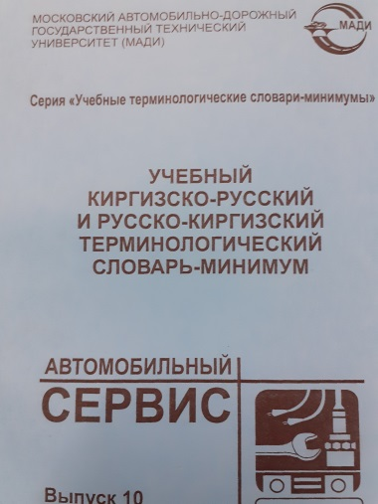

- Автомобильный сервис. Авторский коллектив: Полякова Т.Ю., Ерещенко Е.В., Ременцов А.Н. Синявский В.В., Жумалиева Г.Э., Шатманов О.Т.

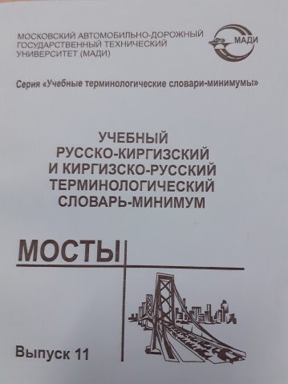

4. Мосты. Авторский коллектив: Полякова Т.Ю., Карасева Н.Г.,Поляков Д.В., Жумалиева Г.Э., Жумабаев Р.А., Арымбаева Б.А.

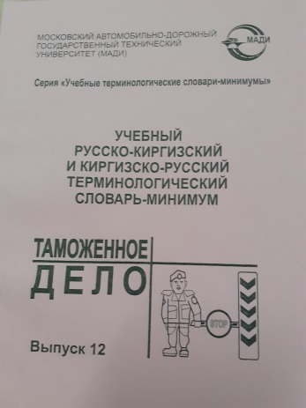
5.Таможенное дело. Авторский коллектив: Полякова Т.Ю., Алешкина Д.В., Ефименко Д.Б., Рыжкова Н.Н., Филатов С.А., Жумалиева Г.Э., Шатманов О.Т., Кыргызбаев А.К.

